Как предупредить пожар от печного отопления
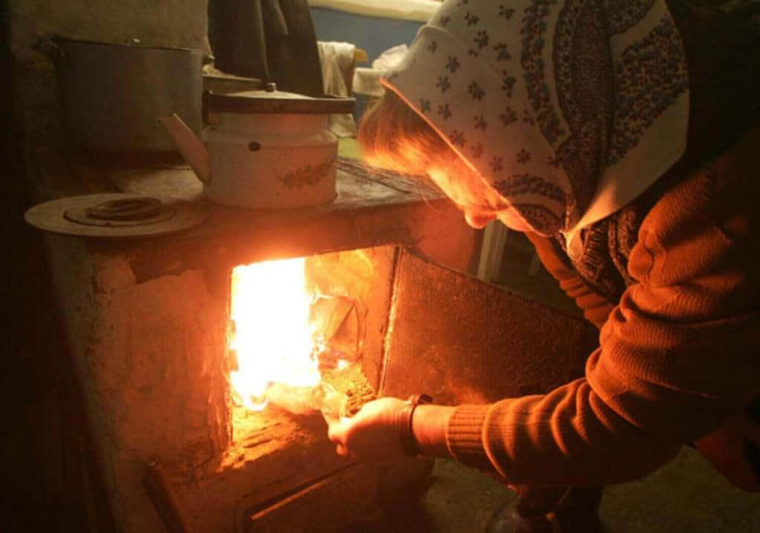

Причиной пожара могут быть неправильное устройство печи или ее неисправность, нарушение установленного режима топки (применение для растопки горючих и легковоспламеняющихся жидкостей, выпадение из топки или засыпка горячих углей, сжигание большого количества топлива). Пожары чаще всего происходят от перекала печей, появления в кирпичной кладке трещин. Причиной появления трещин и перекала стенок дымовых труб может быть горение сажи, скопившейся в дымоходах. Необходимо регулярно производить очистку дымоходов и печей от накопившейся в них сажи (не менее одного раз в два месяца). Строительные нормы и правила требуют, чтобы любая печь отвечала строгим противопожарным требованиям. Печь не должна примыкать плоскостью к деревянным (сгораемым) стенам или перегородкам. На чердаках все дымовые трубы и стены, в которых проходят дымовые каналы, должны быть побелены. На полу перед топкой необходимо прибивать предтопочный металлический лист размером 50х70 см. При эксплуатации печного отопления запрещается: самовольно устанавливать в жилом доме временные печи кустарного производства, металлические печи, не отвечающие требованиям пожарной безопасности; хранить на печи и рядом с ней сгораемые материалы; применять горючие и легковоспламеняющиеся жидкости при растопке печи (бензин, керосин и т.п.); топить углем, коксом и газом печи, не предназначенные для этих видов топлива; выбрасывать незатушенную золу и угли вблизи деревянных строений; оставлять без присмотра топящиеся печи, а также доверять присмотр несовершеннолетним детям; использовать вентиляционные и газовые каналы в качестве дымоходов; перекаливать печи. Берегите свою жизнь и жизни своих близких!
Доверяйте ремонт и строительство печей только специалистам!!!
Также напоминаем, что с мобильного телефона любого оператора сотовой связи (Мегафон, Билайн, МТС, Теле2), для вызова экстренных оперативных служб, Вам необходимо набрать номер «112», либо напрямую экстренные оперативные службы: пожарно-спасательная служба – номер «101», полиция – номер «102», скорая медицинская помощь – номер «103», служба газа – номер «104».

